TÍTULO: EXEMPLO DE RESUMO EXPANDIDO PARA O IV END e II EBHE
Autor 1 ; Coautor & Coautor ³

Palavras-Chave – Palavra-chave 1, Palavra-Chave 2, Palavra-Chave 3.

FORMATAÇÃO DOS TRABALHOS
- Tamanho A4
- Estilo de tipo Times New Roman
- Tamanho de tipo 12 pontos
- Parágrafo (Entrelinhas) espaçamento simples, 6 pt depois
- Alinhamento Justificado
- Margem Superior 2,0 cm.
- Margens laterais 2,0 cm.
- Margem inferior 2,0 cm.
- Medianiz 0 cm.

INTRODUÇÃO
Os trabalhos do IV END e II EBHE serão submetidos e publicados como RESUMO EXPANDIDO (de 1 a 4 páginas, contendo, título, autores, introdução, metodologia, resultados, conclusão e referências ou equivalente). Este é um exemplo de resumo expandido.
ITENS DO TRABALHO - O trabalho pode ser subdividido em itens (negrito, maiúsculo e à esquerda) e subitens (negrito, minúsculo e à esquerda).

METODOLOGIA
Os resumos expandidos devem ter de 1 a 4 páginas. Devem ser editorados conforme as normas desse modelo. É importante manter o equilíbrio entre textos introdutórios, explicações metodológicas, resultados e conclusões.

RESULTADOS
Os resumos expandidos também podem apresentar figuras, tabelas e equações. Veja os exemplos da Figura 1, Tabela 1 e equação 1.

ILUSTRAÇÕES - Todas as ilustrações (fotos, desenhos, gráficos...) serão designadas por figuras. Deverão ser inseridas tão próximo quanto possível e após as respectivas primeiras referências no texto. Cada figura será identificada por um número (a numeração deverá ser sequencial) e por um título, dispostos centralizados na linha, como se exemplifica na figura 1:
Exemplo:
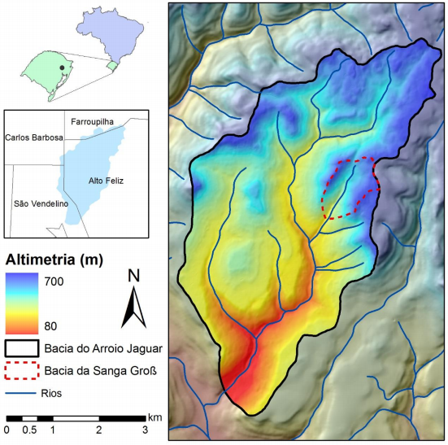
Figura 1. Bacia do Arroio Jaguar. Fonte: autoria própria.
EQUAÇÕES – As equações devem ser editadas com o editor de equações do próprio programa usado para o trabalho. Elas devem ser numeradas consecutivamente ao longo do documento, iniciando a 1,25 cm da margem esquerda, e o número deve ser colocado entre parêntesis alinhado a 1,5 cm da margem direita.
Exemplo:
$Rn=\left(1-a\right)Rg+ε_{S}\left(Ra-σTs^{4}\right)$ (1)

TABELAS E QUADROS – Não use formatações, bordas ou sombreamentos complicados. As tabelas (ou quadros) deverão ser inseridas tão próximo quanto possível e após as respectivas primeiras referências no texto. Cada tabela (ou quadro) será identificada por um número (a numeração deverá ser sequencial) e por um título, dispostos centralizados na linha, como se exemplifica na tabela 1:
Exemplo:
Tabela 1 – Postos pluviométricos utilizados
Código | Nome do posto | Município | Período de observação
3858653 | Surubim | Surubim | 1911 - 1986
xxx | xxx | xxx | xxx
yyy | yyy | yyy | yyy

Os resumos expandidos também devem citar referências bibliográficas, conforme descrito nas regras.

CONCLUSÕES
As principais conclusões devem ser descritas, preferencialmente, sobre a forma de hjghlights, trazendo os achados, as limitações e possíveis aplicações do trabalho de forma suscinta e objetiva. Perspectivas de desenvolvimento de trabalhos mais detalhados também podem ser inseridas no resumo expandido.

REFERÊNCIAS
No texto, as referências deverão apresentar:
O nome do único autor ou os nomes dos autores (se forem até três), em minúscula e maiúscula (inicial) e o ano da publicação entre parêntesis.
[Exemplo: Cabral (1999); Abatti, Zanandrea, Michel (2020)]
O nome do primeiro autor (se o número de autores for superior a 3), em minúscula e maiúscula (inicial), seguido da abreviatura et al. (em itálico) e o ano da publicação entre parêntesis.
[Exemplo: Kobiyama et al. (2006)]
O nome da entidade responsável pela publicação, em maiúscula e o ano da publicação entre parêntesis.
[Exemplo: CPRM (2019)]
Nas referências:
A lista das referências deverá ser ordenada por ordem alfabética. As referências deverão ser apresentadas como exemplificado a seguir:
Exemplos:
a) Livro
KOBIYAMA, M.; MENDONÇA, M.; MORENO, D. A.; MARCELINO, I. P. V. O.; MARCELINO, E. V.; GONÇALVES, E. F.; BRAZETTI, L. L. P.; GOERL, R. F.; MOLLERI, G.; RUDORFF, F. (2006). Prevenção de desastres naturais: Conceitos básicos. Organic Trading, Curitiba/PR, 109 p.

b) Capítulo de livro
KOBIYAMA, M.; GOERL, R. F.; CORREA, G. P.; MICHEL, G. P. (2010). “Debris flow occurrences in Rio dos Cedros, Southern Brazil: meteorological and geomorphic aspects”, in Monitoring, Simulation, Prevention and Remediation of Dense Debris Flows III. Org. por Wrachien, D. e Brebbia, C.A., ed. WITpress, Southampton/UK, pp.77-88.

c) Artigo em revista
MICHEL, G. P.; GOERL, R. F.; KOBIYAMA, M. (2015). “Critical rainfall to trigger landslides in Cunha River basin, southern Brazil”. Natural Hazards, v.75, p.2369–2384.

d) Artigo em anais de congresso ou simpósio
ABATTI, B. H.; ZANANDREA, F.; MICHEL, G. P. (2020). “Influência de Movimentos de Massa na Conectividade de Sedimentos” in Anais do II Encontro Nacional de Desastres, on-line, 2020, pp. 1-4.

AGRADECIMENTOS
Os autores também podem fazer agradecimentos.

Lembre-se de converter seu trabalho de WORD para PDF.

) Afiliação: Times New Roman, 8 pt, instituição e e-mail
) Afiliação: Times New Roman, 8 pt, instituição e e-mail

